شبیه­سازی دما در جوشکاری اصطکاکی اغتشاشی آلومینیوم 5083 بر مبنای مقادیر بهینه محاسبه شده از روش سطح پاسخ (RSM)

افشین امامی­خواه *1، امیر مهدیخانی سلیمانلو2، منصور موسی­الرضا2، افشین کازرونی3، ابوالفضل فراهانی2، محمد مقداد فلاح3

1- دانشجوی دکتری، ساخت و تولید، دانشگاه تربیت دبیر شهید رجائی، تهران

2- دانشجوی کارشناسی ارشد، ساخت و تولید، دانشگاه تربیت دبیر شهید رجائی، تهران

3- استادیار، مهندسی مکانیک، دانشگاه تربیت دبیر شهید رجائی، تهران

* تهران، صندوق پستی 1678815811، afshin.emamikhah@gmail.com

چکیده

آلومینیوم 5083 یک آلیاژ جوش­پذیر با استحکام متوسط و مقاومت خوردگی مناسب بوده و در ساخت تجهیزات صنایع دریائی، هوا-فضا و خودرو کاربردهای گسترده­ای دارد. با روش جوشکاری اصطکاکی اغتشاشی، امکان جوشکاری این آلیاژ وجود دارد که در تحقیق حاضر، تأثیر عوامل اصلی بر توزیع دمائی در منطقه تلاطم با استفاده از روش اجزا محدود مورد بررسی قرار گرفته و با نتایج تجربی مقایسه شده است. برای طراحی آزمایش، 15 آزمون عملی انجام شده و در تمامی نمونه­ها، مقادیر استحکام و دما با توجه به زمان، ثبت شد و سپس مقادیر بهینه و تأثیر عوامل فرایند بر یکدیگر با استفاده از روش سطح پاسخ بدست آمد. برای شبیه­سازی دما، نرم­افزار اجزای محدود آباکوس به همراه زیرروال کدنویسی شده در فرترن و روش گلداک به کار گرفته شده است.نتایج تحلیل در مقایسه با آزمون­های تجربی اعتبارسنجی شد که دقت قابل قبول و مناسبی را نشان داد. بنابراین مدل شبیه­سازی شده در این مقاله می­تواند با دقت مناسبی توزیع دما را پیش­بینی کند. نتایج نشان می­دهد، هر اندازه افزایش در سرعت انتقالی منجر به کاهش دما گشته و در نهایت به کاهش سختی و خواص مکانیکی می­انجامد. همچنین بیشترین استحکام کشش نهائی در نمونه شماره 11 برابر Mpa 66/269 ثبت شد که با افزایش سرعت دورانی، کاهش سرعت انتقالی و افزایش زاویه انحراف بدست آمد که در این حالت حداکثر دما C◦ 7/315 اندازه­گیری شد.

**کلی**د‌واژگ**ان**

جوشکاری اصطکاکی اغتشاشی، روش اجزای محدود، آلومینیوم 5083، روش سطح پاسخ، اندازه­گیری دما

Temperature simulation in friction stir welding of 5083 aluminum alloy based on the optimized values calculated by Response Surface Method (RSM)

Afshin Emamikhah1*, Amir Mehdikhani Soleimanloo 1, Mansur Mosareza1, Afshin Kazerooni1, Abolfazl Farahani1, Mohammad Meghdad Fallah1

1- Department of Mechanical Engineering, Shahid Rajaei Teacher Training University, Tehran, Iran.

* P.O.B. 1678815811 Tehran, Iran, afshin.emamikhah@gmail.com

Abstract

Aluminum 5083 is a weldable alloy with medium strength and suit corrosion resistance that has its broad applications in marine, aerospace and automobile industries. Using friction stir welding, it is possible to weld this alloy. In this study, effects of the main parameters on thermal distribution in stir zone are investigated by finite element method and the results are compared with experimental ones. For design experiment, 15 experimental tests are performed and in the all specimens, strength and temperature are measured, then optimum parameters and their interactions are obtained by response surface method (RSM). For temperature simulation, ABAQUS software using subroutine linking with FORTRAN and "GOLDAK" method is employed. The analytical results are compared with experimental ones and a good agreement is observed. So, FE model developed in this paper provides prediction of thermal distribution appropriately. The results show that increasing welding speed decreases temperature and finally decreases mechanical properties. Also, maximum tensile strength is recorded 269.66 Mpa in FSW11 specimen with increasing rotational speed, tilt angle and decreasing welding speed which maximum temperature is measured 315.7 ◦C in this condition.

Keywords

Friction Stir Welding, Finite Element Method, Aluminum 5083, Response Surface Method, Temperature measurement

1. مقدمه

در جوشکاری اصطکاکی اغتشاشی (اصطکاکی همزنی) (FSW[1])، يک ابزار که از دو قسمت شانه و پین تشکیل شده است، با سرعتي مشخص دوران کرده و در عین حال با سرعت انتقالي ثابت به خط اتصال بين دو ورق که معمولاً موازي با هم می­باشند، پيشروي مي­کند [1]. قطعات به طور کامل مقید شده تا از بوجود آمدن نيروهاي مازاد حين جوشکاري، جلوگيري شود. طول پين بايستي اندکي کمتر از ضخامت ورق بوده و شانه ابزار هم بايد با سطح کار تماس داشته باشد. شروع عملیات با نفوذ ابزار به داخل ورق آغاز خواهد شد [2]. حين تماس، بين شانه ابزار و پين، که در مقابل سايش مقاومند و همچنين مواد قطعه کار، حرارت اصطکاکي ايجاد مي­شود. اين حرارت، با حرارت توليد شده توسط تداخل مکانيکي فرايند و حرارت آدياباتيکي (بی­در رو) درون قطعه کار، ترکيب شده، و موجب مي­شود تا مواد متلاطم شده بدون رسيدن به نقطه ذوب، نرم شوند و اتصال حالت جامد انجام شود. بنابراين حرکت انتقالي ابزار در خط جوش درون ناحيه مومسان گردابي فلز، امکان­پذير مي­شود.

آلومینیوم 5083 که در استاندارد ISO تحت عنوان AlMg4.5Mn شناخته می­شود، با خواص منحصر به فرد خود در صنایع دریائی، هوافضا و خودرو، ظروف و مجاری تحت فشار جوش شده نسوز، برج­های تلویزیونی، وسائل حفاری در دکل­های سوراخ­کاری، وسائل نقل و انتقال و همچنین در عملکردهای مورد نیاز در یک آلیاژ جوش­پذیر با استحکام متوسط و مقاومت خوردگی خوب کاربرد دارد [3].

محققان زیادی به شبیه­سازی جوشکاری اصطکاکی اغتشاشی پرداخته­اند. همچنین مطالعات زیادی به روی روش­های بهینه­سازی عوامل اصلی در جوشکاری اصطکاکی اغتشاشی با روش­های متفاوت انجام شده است. در سال 2014، خانم سلیمی و همکاران به بررسی تحلیلی، عددی و عملی حوزه دما در جوشکاری اصطکاکی اغتشاشی فلزات غیر­همجنس پرداختند [4]. از آنجائی که ابزار FSW حین چرخش خود به مشابه یک منبع حرارتی عمل می­کند، حوزه دمائی به وجود می­آورد که حل آن می­تواند در پاسخ به بسیاری از کاربردهای صنعتی و مدل­سازی دقیق­تر مفید واقع شود. آن­ها با بررسی مطالعات پیشین، روابط دمائی مد نظر را استخراج نموده و سپس توسط تابع گرین مدل خود را بسط دادند. نتایج حاکی از آن بود کاهش دما در جلوی ابزار سریع­تر از پشت منبع حرارتی بود. در سال 2012، آقای توتونچیلار و همکاران از یک مدل سه­بعدی لاگرانژ در نرم افزار Deform-3D جهت شبیه­سازی فرایند اصطکاکی اغتشاشی (FSP[2]) استفاده نمودند [5]. توسط شبیه­سازی امکان بررسی نوع عیب، توزیع دما، کرنش مؤثر پلاستیک و خصوصاً جریان ماده در منطقه تلاطم وجود دارد. نتایج نشان داد مواد نزدیک سطح بالای ورق به سمت قسمت پیشین کشیده شده و شکل غیرمتقارنی در منطقه تلاطم بوجود می­آورند که جریان امتداد یافته[3] نامیده می­شود. نتایج عملی نیز تطابق خوبی از نظر دما و الگوی ریزساختار نسبت به نتایج شبیه­سازی داشتند. آقای ژو و همکاران در سال 2017 به بررسی شبیه­سازی جوش اصطکاکی اغتشاشی آلیاژ آلومینیوم Al6061-T6 توسط روش اویلر- لاگرانژ کوپل­شده[4] جهت ارزیابی تشکیل عیوب پرداختند [6]. در مقاله آقای ژو، پس از اعمال شبیه­سازی مشخص شد که افزایش سرعت دورانی و کاهش سرعت انتقالی منجر به افزایش دمای ورودی جهت جریان مواد بهتر و در نتیجه کاهش اندازه حفره خواهد شد. در این مقاله، مشخص شد که شکل پین ابزار نقش مهمی در جوشکاری دارد، بطوری که پین­های رزوه­دار تأثیر زیادی در ایجاد جوش­های بدون عیب دارند.

ویلگاس و همکاران در سال 2017 تحقیقی با عنوان مدل­سازی ترمومکانیکی جوش اصطکاکی اغتشاشی در اتصالات آلیاژهای آلومینیوم انجام دادند [7]. در این مقاله، اثرات ترمومكانیكی ایجاد شده در ابزار مورد استفاده در فرایند جوشكاري اصطکاکی اغتشاشی با روش تحلیل اجزای محدود ([5]FEA) در اتصالات جوش آلومینیومی 1100 AA مورد مطالعه قرار گرفت. فرزادی و همکارانش در سال 2017 پژوهشی را با عنوان بهینه­سازی عوامل فرایند جوشکاری اصطکاکی اغتشاشی بر روی AA7075-T6 از آلیاژهای آلومینیوم با استفاده از روش سطح پاسخانجام دادند [8]. تحلیل ANOVA در این مدل به منظور ارزیابی مدل استفاده شده است. این مدل از نظر آماری با ضریب اطمینان 95/0 مطلوب است. در نهایت هدف از روش پاسخ سطح، پیش­بینی سطح بهینه عوامل بوده که بیشترین استحکام جوش اصطکاکی اغتشاشی برابر Mpa 513 گزارش شده است. جیتندر کوندو و هری سینگ در سال 2017 پژوهشی را با عنوان مدل­سازی و آنالیز عوامل جوشکاری اصطکاکی اغتشاشی آلیاژ AA5083-H321 با استفاده از روش سطح پاسخ انجام دادند [9]. در این مطالعه، مقادیر بهینه عوامل فرایند از جمله سرعت جوشکاری، سرعت دورانی ابزار، زمان ماندگاری ابزار و زاویه انحراف ابزار به ترتیب برابر mm/min49/31، rpm 06/872، s 18/14، 71/2 درجه بدست آمد. همچنین مقدار بهینه استحکام کششی متناظر برابر 245/320 Mpa گزارش شد. مالیسواران و پادمانابان در سال 2018 پژوهشی را با عنوان بهینه سازی عوامل جوشکاری اصطکاکی اغتشاشی ورق های AA1100 و AA6061 از آلیاژهای آلومینیوم با استفاده از روش سطح پاسخانجام دادند [10]. روابط تجربی با استفاده از ابزارهای آماری نظیر طراحی آزمایشات، ANOVA و پاسخ سطح گسترش یافت تا مقدار بهینه استحکام کششی در جوشکاری اصطکاکی اغتشاشی آلیاژهای غیر هم­جنس AA6061 و AA1100 با ضریب اطمینان 95/0 پیش­بینی شود. در پژوهش آقای شاناواس و راجاداس در سال 2017 به بهینه­سازی عوامل جوشکاری اصطکاکی اغتشاشی آلیاژهای آلومینیوم با درجه­بندی دریایی با استفاده از روش RSM پرداخته شد [11]. روابط تجربی به منظور تخمین استحکام کششی نهایی و کرنش در جوشکاری اصطکاکی اغتشاشی آلیاژ آلومینیوم AA5052-H32 مورد مطالعه قرار گرفتند. آنالیز ANOVA نشان داده است که مدل توسعه یافته می­تواند به طور مؤثری برای پیش­بینی نتایج در سطح اطمینان 95 درصد استفاده شود.

بررسی تحقیقات صورت گرفته نشان می­دهد که مهم­ترین عوامل مؤثر در فرایند جوشکاری اصطکاکی اغتشاشی و تشکیل جوش، سرعت دورانی، سرعت انتقالی، نیروی عمودی، شکل پین ابزار و زاویه انحراف هستند. ترکیب مناسب این عوامل منجر به تولید حرارت اصطکاکی و تغییرشکل پلاستیکی شدید به علت دما و نرخ کرنش در منطقه تلاطم شده و کیفیت جوش­ به آن وابسته است. در بررسی­های مطالعه­ای موارد مشابهی در مورد شبیه­سازی دما برمبنای مقادیر بهینه از روش سطح پاسخ یافت نشد و به طور کل می­توان گفت کمتر به بررسی شبیه­سازی دما با اعمال زیرروال[6] در نرم­افزار المان محدود با توجه به مقادیر بهینه و مطابقت آن­ها پرداخته شده است. بر همین اساس، در این گزارش از یک مدل متقارن سه­بعدی، بر اساس مقادیر بهینه و با توجه به آزمون­های تجربی انجام شده کمک گرفته شده است تا علاوه بر دستیابی به یک مدل دقیق المان محدود و ارزیابی نحوه جوشکاری، روش­شناسی موضوع نیز برای سایر فرایندها پیشنهاد شود.

2- مواد و آزمون­های تجربی

در این تحقیق، آلیاژ آلومینیوم 5083 با ابعاد 3×70×100 میلی­متر و ترکیب شیمیائی و مکانیکی نشان داده شده در جداول 1 و 2، به عنوان ماده مورد جوشکاری استفاده شده است. مواد اولیه مورد استفاده در این پژوهش در حالت نورد شده و بدون اعمال هیچ­گونه عملیات حرارتی مورد استفاده قرار گرفتند.

جوشکاری­ها با دستگاه جوشکاری اصطکاکی اغتشاشی دارای قدرت بالا و جعبه دنده­ای با دورهای محوری و پیشروی­های مختلف و قابل تنظیم به صورت اینورتر در حالت لب به لب[7] انجام شد. ابزار با شکل پین مخروطی رزوه­دار، از جنس X40CrMoV5-1 انتخاب و ساخته شد، که طبق استاندارد DIN فولاد 102344 نیز نامیده می­شود، و در واقع یک فولاد گرم­کار آلیاژی است. همچنین، ابزار پس از ساخت به اندازه RC 60 سخت­کاری شد، تا در مقابل فشار و دمای ناشی از جوشکاری ذوب نشود.

**جدول 1** ترکیب شیمیائی آلیاژ آلومینیوم 5083

|  |  |  |  |  |  |  |
| --- | --- | --- | --- | --- | --- | --- |
| عناصر تشکیل دهنده اصلی | سیلسیم | آهن | منگنز | منیزیم | مس | آلومینیوم |
| درصد هر عنصر (%) | 4/0 | 4/0 | 1 | 9/4 | 1/0 | باقی |

**جدول 2** مشخصات مکانیکی آلیاژ آلومینیوم 5083

|  |  |  |  |  |
| --- | --- | --- | --- | --- |
| استحکام تسلیم (Mpa) | استحکام نهائی کشش (Mpa) | تغییر طول (%) | مدول یانگ (Gpa) | ضریب پوآسون |
| 228 | 317 | 16 | 71 | 33/0 |

در تحقیق حاضر علاوه بر طراحی ابزار، دمای حاصل از جوش نیز با دستگاه ترمومتر 4 کاناله دیجیتال مدل TM-947 متصل به نرم­افزار Lutron 801 و قابلیت اندازه­گیری دما تا 1500 درجه سانتی­گراد با تقریب خوبی با فیکسچر مخصوصی اندازه­گیری شد. در شکل 1 محل قرارگیری سیم­های ترموکوپل درون فیکسچر نشان داده شده است. ترموکوپل شماره 1 و 3 در قسمت پیشرو اتصال در فواصل 35 و 65 میلیمتری و شماره­های 2 و 4 در قسمت پسرو با فواصل 50 و 65 میلیمتری از نقطه شروع جوشکاری قرار تعبیه شدند [12].

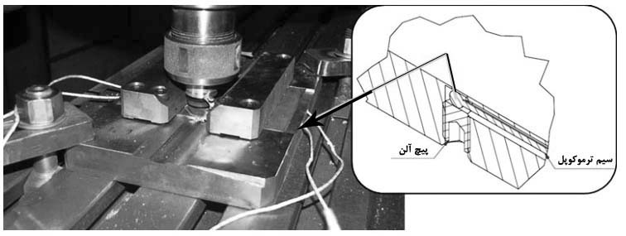

**شکل 1** محل قرارگیری سیم ترموکوپل درون فیکسچر

3- طراحی آزمایش و استخراج مقادیر بهینه از روش سطح پاسخ

از آنجائی که عوامل سرعت دورانی، سرعت انتقالی و زاویه انحراف ابزار توسط دستگاه تنظیم می­شوند، انتخاب صحیح این عوامل موجب تلاطم و اصطکاک مناسب شده و در نتیجه جوش­های مطلوبی نیز حاصل می­شوند.

به منظور طراحی آزمایش­ها، از روش طراحی مرکب مرکزی (CCD[8]) از زیر مجموعه روش سطح پاسخ (RSM[9]) با سه سطح و پنج نقطه مرکزی مطابق جدول 3 استفاده شد. با این طراحی آزمایش، 15 آزمایش بدست آمد که جوشکاری با توجه به آن­ها انجام شد. سپس، از هر جوش دو نمونه برای آزمون کشش تک محوری طبق استاندارد ASTM جدا شده و متوسط اندازه استحکام کشش نهائی $\left(σ_{UTS}\right)$ برای هر کدام به عنوان پاسخ آزمایش ثبت شد. در جدول 4 مقادیر استحکام کشش نهائی برای هر آزمایش گزارش شده است.

**جدول 3** مقادیر و سطوح عوامل جوشکاری اصطکاکی اغتشاشی

|  |  |  |  |  |
| --- | --- | --- | --- | --- |
| عوامل / سطوح | نماد | سطح (1-) | سطح (0) | سطح (1+) |
| سرعت دورانی (rpm) | A | 900 | 1050 | 1200 |
| سرعت پیشروی (mm/min) | B | 25 | 50 | 75 |
| زاویه انحراف (degree) | C | 2 | 5/2 | 3 |

**جدول 4** سطوح عوامل فرایند و پاسخ آن­ها

|  |  |  |  |  |
| --- | --- | --- | --- | --- |
| شماره آزمایش | عوامل | | | پاسخ |
| A (rpm) | B (mm/min) | C (degree) | R $$(σ_{UTS})$$ |
| 1 | 900 | 50 | 5/2 | 01/124 |
| 2 | 1200 | 50 | 5/2 | 2/105 |
| 3 | 1200 | 25 | 3 | 66/269 |
| 4 | 900 | 25 | 2 | 34/160 |
| 5 | 1050 | 25 | 5/2 | 91/165 |
| 6 | 1050 | 50 | 2 | 55/136 |
| 7 | 1050 | 75 | 5/2 | 19/120 |
| 8 | 900 | 75 | 3 | 02/152 |
| 9 | 1200 | 75 | 2 | 23/102 |
| 10 | 1050 | 50 | 3 | 63/133 |
| 11 | 1050 | 50 | 5/2 | 2/112 |
| 12 | 1050 | 50 | 5/2 | 35/121 |
| 13 | 1050 | 50 | 5/2 | 21/111 |
| 14 | 1050 | 50 | 5/2 | 12/120 |
| 15 | 1050 | 50 | 5/2 | 14/114 |

پس از بهینه­سازی با روش سطح پاسخ (RSM) و معنادار بودن پاسخ­های موجود (P-value < 0.0001, F-Value = 107.17) ، مشخص شد رابطه رگرسیون پیش­بینی کننده پاسخ آزمایش، دارای 9 درجه آزادی است که 3 درجه آزادی مربوط به عوامل اصلی (اثرهای خطی) و 3 درجه آزادی مربوط به مربع عوامل اصلی و 3 درجه آزادی مربوط به اثرهای متقابل هر دو عامل اصلی است. بر اساس تحلیل ANOVA[10]، از میان عوامل فرایند، سرعت دورانی و سرعت پیشروی دارای مقادیر P-Value کمتر از 05/0 هستند، ولی برای زاویه انحراف ابزار، این مقدار بیشتر است، بنابراین می­توان نتیجه گرفت سرعت دورانی و پیشروی ابزار تأثیر بیشتری بر روی استحکام کشش نهایی دارند. رابطه مدل برای استحکام کشش نهائی با توجه به عوامل بهینه فرایند از روش سطح پاسخ در معادله 1 قابل ارائه است:

$$UTS=+114.25-9.4×A-22.86×B-1.46×C-41.24$$

$×AB+21.08×AC-24.29×BC+2.3×A^{2}+30.75×$

$B^{2}+22.79×C^{2}$*(1)*

لازم به ذکر است در این بهینه­سازی، مقدار مربع پاسخ $R^{2}=0.9944$ بدست آمد که نشان­دهنده دقت رابطه پیش­بینی کننده مدل است. نمودار مقادیر پیش­بینی شده پاسخ­ها از مدل در مقایسه با مقادیر واقعی آن­ها در شکل 2 نشان داده شده است که بیان­گر دقت بالای مدل بوده و در آن مقادیر پیش­بینی شده با مقادیر واقعی هم­خوانی دارند.

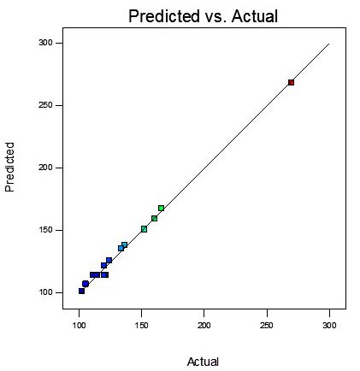

**شکل 2** نمودار مقادیر پیش**­**بینی شده پاسخ**­**ها از مدل در مقایسه با مقادیر واقعی

مقادیر بهینه نهائی در جدول 5 ارائه شده است که از اثرات آن­ها در شبیه­سازی فرایند به منظور دستیابی به یک مدل تحلیلی مناسب برای بررسی دما استفاده شده است.

**جدول 5** مقادیر بهینه

|  |  |  |  |  |
| --- | --- | --- | --- | --- |
| سرعت دورانی | سرعت انتقالی | زاویه انحراف | استحکام کشش نهائی | درجه مطلوبیت |
| rpm 1200 | mm/min 25 | ◦3 | Mpa 68/268 | 994/0 |

همان­طور که از جدول 5 مشخص است، مقدار استحکام کشش نهائی اختلاف ناچیزی با آزمون عملی دارد (Mpa 98/0) که دلیل دیگر صحه­گذاری بر دقت محاسبات است.

4- شبیه­سازی فرایند

برای شبیه­سازی فرایند در مورد آثار حرارتی، تنها تحلیل حرارتی صورت گرفته است. برای این منظور مشخصات ماده در محیط نرم­افزار آباکوس به روی مدل قطعه­کار اعمال شده است. برای مش­بندی از مش DC3D8 که دارای درجه آزادی حرارت است، استفاده شد. در راستای خط جوشکاری، اندازه مش کوچک­تر انتخاب شد تا تحلیل با دقت بیشتری انجام شود. همچنین در راستای ضخامت نیز با توجه به درجه حساسیت مش[11]، مش بیشتری انتخاب شد تا علاوه بر افزایش دقت، زمان حل مسئله نیز منطقی باشد.

برای اعمال شار حرارتی به قطعه­کار، زیرروال DFLUX به زبان فرترن نوشته شد تا توسط نرم­افزار فراخوانی و اجرا شود. انتقال حرارت به دو صورت رسانش و همرفت لحاظ شد و از انتقال حرارت تابشی به علت مقدار ناچیز، صرف نظر شده است.

تحقیقات نشان داده است، حرارت ایجاد شده توسط سطح نوک شانه حدود 85% کل حرارت تولیدی را به خود اختصاص می­دهد، این در حالی است که حرارت ایجاد شده در سطوح جانبی و نوک پین تنها %15 حرارت را تولید می­کند [13]. بنابراین حرارت کل در قالب معادله 2 بیان می­شود:

$Q_{total}=\frac{1}{12} ∙ π∙ω\left[\left(1-δ\right)μ∙p+δ∙τ\right]\left[D^{3}-d^{3}\right]$*(2)*

که ω سرعت زاویه­ای بر حسب رادیان بر ثانیه، τ تنش برشی، p فشار ناشی از تماس بین ابزار و ماده، μ ضریب اصطکاک و δ میزان تأثیر به صورت نسبت سرعت نقاط تماسی در قسمت جوش[12] و سرعت خطی ناشی از سرعت زاویه ابزار $\left(ν_{ω}\right)$ بر حسب معادله 3 بیان می­شود [14]:

$δ=\frac{ν_{cp}}{ν_{ω}}$*(3)*

منبع حرارتی متحرک که توزیع­کننده شار حرارتی است، به شکل مدل دوبیضی­گون گلداک[13] اعمال شده است. در مدل حرارتی دو بیضی­گون گلداک برای نیمه عقبی و نیمه جلوئی بیضی­گون، توزیع حرارت به صورت معادله­های 4 و 5 است [15]:

$q_{r}\left(x.y.z\right)=\frac{6\sqrt{3}f_{r}Q_{total}}{abc_{r}π\sqrt{π}}e^{\left(-3x^{2}/a^{2}\right)}e^{\left(-3y^{2}/b^{2}\right)}e^{\left(-3z^{2}/{c_{r}}^{2}\right)}$*(4)*

$q_{r}\left(x.y.z\right)=\frac{6\sqrt{3}f_{f}Q_{total}}{abc_{f}π\sqrt{π}}e^{\left(-3x^{2}/a^{2}\right)}e^{\left(-3y^{2}/b^{2}\right)}e^{\left(-3z^{2}/{c_{f}}^{2}\right)}$*(5)*

در روابط فوق $c_{r}$، $c_{f}$، a، b و c ثابت­های تجربی بوده و $f_{r}$ و $f_{f}$ به صورت معادله 6 بیان می­شوند:

$f_{r}+f_{f}=2$*(6)*

اگر سرعت پیشروی ابزار برابر ν و در جهت محور z باشد، طبق معادله 7 خواهیم داشت:

$z^{'}=z-ν∙t$*(7)*

با جایگذاری $z^{'}$ به جای z در معادلات 4 و 5، منبع حرارتی روی خط جوش و در جهت محور z نسبت به زمان و با سرعت ν حرکت خواهد نمود. در زیرروال DFLUX معادلات بالا به زبان برنامه­نویسی فرترن نوشته شده است. همچنین در جدول 6 ثوابت معادله گلداک ارائه شده است.

**جدول 6** ثوابت معادله گلداک (ابعاد بر حسب واحد میلی­متر)

|  |  |  |  |  |  |
| --- | --- | --- | --- | --- | --- |
| $$f_{f}$$ | $$f_{r}$$ | b | a | $$c_{f}$$ | $$c_{r}$$ |
| 9/0 | 1/1 | 8/2 | 18 | 9 | 9 |

4-1- انتقال حرارت در جوشکاری

بررسی­ها نشان می­دهد، به دلیل این­که در فرایند جوشکاری اصطکاکی اغتشاشی، دمای سطح ورق­ها خلی بالا نیست، انتقال حرارت جابجائی و تشعشع نقش قابل ملاحظه­ای در انتقال حرارت ندارند و در مقایسه با انتقال حرارت همرفتی قابل چشم­پوشی هستند [16]. انتقال حرارت همرفت نیز بر اساس خصوصیات فیزیکی ماده تعیین می­شود که در این مطالعه، ضریب همرفتی حرارتی مواد بر اساس دما تعیین شده است.

ضریب انتقال حرارت همرفتی تابع پارامترهای زیادی از قبیل جریان و کیفیت سطح است، اما می­توان از رابطه بریکس تاد به منظور اعمال شرایط مرزی حرارتی که ترکیبی از انتقال حرارت جابجائی و تشعشعی کلیه سطوح با محیط اطراف بوده و به صورت معادله 8 و 9 بیان می­شود، استفاده کرد [17]:

$h_{total }$ = $\left\{\begin{aligned}0.0668 T \left(\frac{W}{m^{2}}\right) 0<T<500 °C \\ 0.231 T-82.1 \left(\frac{W}{m^{2}}\right) T>500 ° C\end{aligned}\right.$ (8)

$q= h_{total }\left(T_{s}- T_{sur}\right)$*(9)*

که در آن $T_{s}$ و $T_{surf}$ به ترتیب دمای سطح و دمای محیط اطراف بوده و $h_{total}$ ضریب انتقال حرارت کل است.

5- نتایج و بحث

شکل 3 توزیع دما در ثانیه 20 را نشان می­دهد. با توجه به نتایج با گذشت زمان و حرکت ابزار در راستای خط جوش، توزیع دمائی نیز به صورت همگن تغییر می­کند و دمای حداکثر نزدیک ابزار رخ می­دهد. از طرفی با گذشت زمان و رسیدن ابزار به انتهای قطعه مشاهده می­شود که گرادیان بین خطوط هم دما کاهش یافته که نشان دهنده افت دما در مناطق اولیه جوش (ابتدای قطعه) است.

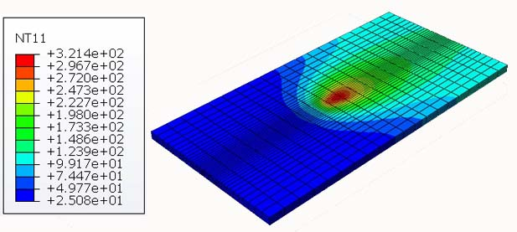

شکل 3 توزیع دما در شبیه­سازی

در شکل 4، نمودارهای دمای حاصل از آزمایش تجربی و شبیه­سازی نشان داده شده است. بیشترین دمای اندازه­گیری شده در قسمت پیشرو C◦ 7/315 و در قسمت پسرو C◦ 4/261 اتصال بدست آمد. مقدار حداکثر دما در شبیه­سازی حدود C◦ 350 ثبت شد که می­تواند به دلایل مختلفی از جمله در نظر نگرفتن انتقال حرارت تابشی و صرف­نظر نمودن از دمای سطوح جوانب پین در محاسبات باشد. لازم به ذکر است هندسه ابزار اثر زیادی به روی دما در حین جوشکاری داشته و به روی مشخصات مکانیکی و ریزساختاری نیز اثرگذار است.

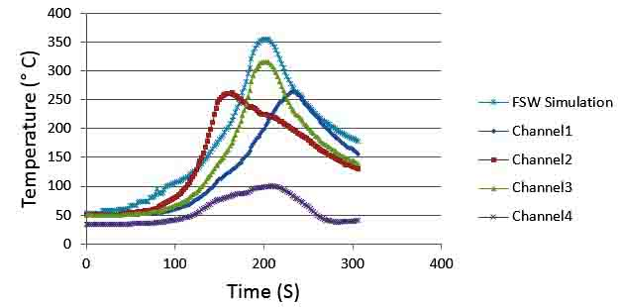

شکل 4 دمای اندازه­گیری شده حاصل از آزمایش تجربی و شبیه­سازی

برای این که استحکام جوش بیشینه شود، مطابق با شکل­های 5 و 6، بایستی سرعت پیشروی در کمترین سطح خود و سرعت دورانی و زاویه انحراف ابزار در بالاترین سطح خود قرار گیرد. با کاهش سرعت دورانی و افزایش سرعت پیشروی، از مقدار استحکام کشش نهایی جوش­ها کاسته می­شود که در این حالت دما نیز کاهش می­یابد. با افزایش سرعت دورانی ابزار، مقدار حرارت به منطقه جوش بیشتر شده و با وجود حرارت کافی، کیفیت جوش­ها نیز از لحاظ استحکام بهبود می­یابد.

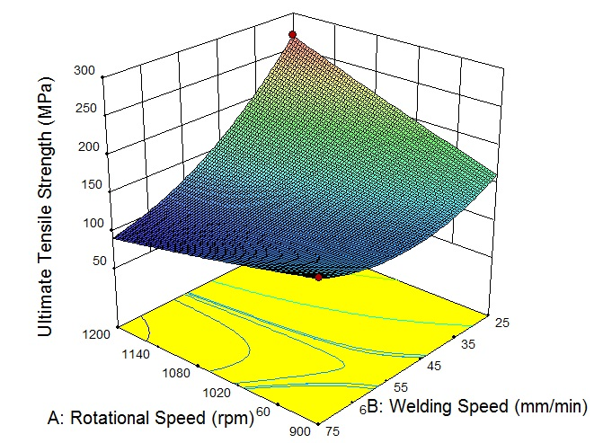

شکل 5 اثر سرعت دورانی و جوشکاری به روی استحکام کشش نهائی

لازم به ذکر است بیشترین مقدار دما نیز در شرایط افزایش سرعت دورانی و کاهش سرعت جوشکاری بدست آمد و مشخص شد که زاویه انحراف ابزار اثر کمتری به روی نتایج دمائی دارد، که با وارد نمودن این عوامل در نرم­افزار بدون اعمال اثر زاویه انحراف ابزار، شبیه­سازی دقیقی حاصل شد.

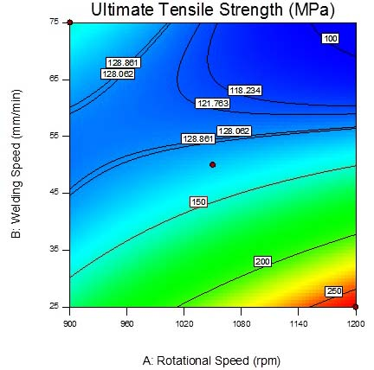

شکل 6 تعیین مقادیر استحکام کشش نهائی در نقاط مختلف

6- نتیجه­گیری

در این تحقیق، جوشکاری اصطکاکی اغتشاشی فلز آلومینیوم 5083 با تغییر عوامل فرایند و در 15 آزمایش تجربی به خوبی انجام شد. سپس به بررسی نتایج مکانیکی با بهینه­سازی انجام شده و روش سطح پاسخ پرداخته شد. در نهایت برای دستیابی به یک مدل دقیق تحلیلی حرارتی، از عوامل معنادار بهینه­سازی به عنوان ورودی شبیه­سازی استفاده شد. نتایج را می­توان به شرح زیر خلاصه نمود:

1- با توجه به نتایج حاصل از آزمون­های مکانیکی و اندازه­گیری دما، مشخص شد که بیشترین دما با افزایش سرعت دورانی و کاهش سرعت انتقالی به دست می­آید. در نمونه شماره 11 با بیشترین سرعت دورانی و کمترین سرعت انتقالی به ترتیب برابر rpm 1200 و mm/min 25­، حداکثر دما در مقایسه با سایر نمونه­ها­ برابر 7/315 درجه سانتی­گراد اندازه­گیری شد.

2- بیشترین مقدار دما در شرایط افزایش سرعت دورانی و کاهش سرعت جوشکاری بدست آمد و مشخص شد که زاویه انحراف ابزار اثر کمتری به روی نتایج دمائی دارد، که با وارد نمودن این عوامل در نرم­افزار بدون اعمال اثر زاویه انحراف ابزار، شبیه­سازی دقیقی حاصل شد.

6- مراجع

[1] W.M.Thomas, E.D.Nicholas, J.C.Needhame, M.G.Murch, P.Temple-Smith, C.J.Dawes, *Friction stire butt welding*, International Patent Application no.PCT/GB92/02203, December 1991.

[2] ED, Nicholas, *Developments in the friction-stir welding of metals*, ICAA-6: 6th International Conference on Aluminum Alloys, 1998.

[3] فتح­اله معطوفی، *کلید آلومینیوم و آلیاژهای وابسته*، انتشارات فدک، سال 1396.

[4] S.Salimi, P. Bahemmat and M. Haghpanahi, *A transient analytical solution to the temperature field during dissimilar welding process*, International Journal of Mechanical Sciences, Vol. 79, pp.66-74, 2014.

[5] S. Tutunchilar, M. Haghpanahi, M. K. Besharati Givi, P. Assadi and P. Bahemmat, *Simulation of material flow in friction stir processing of a cast Al-Si alloy*, Materials and Design, Vol. 40, pp. 415-426, 2012.

[6] Z. Zhu, Min Wang, Huijie Zhang, Xiao Zhang, Tao Yu and Zhenqiang Wu, *A Finite Element Model to Simulate Defect Formation during Friction Stir Welding*, Metals, Vol. 7, pp. 1-15, 2017.

[7] J. F. Villegas, J. V. Dominguez, G. V. Ochoa and J. Unfried-Silgado, (2017). *Thermo-Mechanical Modeling of Friction-Stir Welding Tool Used in Aluminum Alloys Joints*, Contemporary Engineering Science, Vol. 10, No. 34, pp. 1659-1667, 2017.

[8] A. Farzadi, M. Bahmani, D. F. Haghshenas, *Optimization of Operational Parameters in Friction Stir Welding of AA7075-T6 Aluminum Alloy Using Response Surface Method*, [Arabian Journal for Science and Engineering](https://link.springer.com/journal/13369), Vol. 42, [No. 11](https://link.springer.com/journal/13369/42/11/page/1), pp. 4905–4916, 2017.

[9] J. Kundu, H. Singh, *Modelling and analysis of process parameters in friction stir welding of AA5083-H321 using response surface methodology*, [Advances in Materials and Processing Technologies](https://www.tandfonline.com/toc/tmpt20/current), Vol. 4, No. 2, pp. 183-199, 2017.

[10] K. Mallieswaran, R. Padmanabhan, V. Balasubramanian, *Friction stir welding parameters optimization for tailored welded blank sheets of AA1100 with AA6061 dissimilar alloy using response surface methodology*, [Advances in Materials and Processing Technologies](https://www.tandfonline.com/toc/tmpt20/current), Vol. 4, No. 1, pp. 142-157, 2018.

[11] S. Shanavas, J. Edvin raja dhas, *Parametric optimization of friction stir welding parameters of marine grade aluminum alloy using response surface methodology*, [Transactions of Nonferrous Metals Society of China](https://www.sciencedirect.com/science/journal/10036326), Vol. 27, No. 11, pp. 2334-2344, 2017.

[12] A. Emamikhah, A. Abbasi, A. Atefat and M. K. Besharati Givi, *Effect of tool pin profile on friction stir butt welding of high-zinc brass (CuZn40)*, International Journal of Advanced Manufacturing Technology, Vol. 71, pp. 81-90, 2014.

[13] H. Schmidt, J. Hattel and J. Wert, *An analytical model for the heat generation in friction stir welding*, Modelling and Simulation in Material Scince and Engineering, Vol. 12, No. 1, pp. 143-157, 2014.

[14] M. B. Durdanovic, M. M. Mijajlovic, D. S. Milcic and D. S. Staminkovi, *Heat generation during friction stir welding process*, Tribology in Industry, Vol. 31, No. 1-2, pp. 3-7, 2009.

[15] J. Goldak, A. Chakravarti, M. Bibby, *A new finite element model for welding hrat source*, Metallurgical Transaction B, Vol .15, No. 2, pp. 299-305, 1984.

[16] R. Nodeh, S. Serajzadeh and A. H. Kokabi*, simulation of welding residual stresses in resistance spot welding, FE modelling and X-ray verification*, journal of materials processing technology, Vol. 205, pp. 60-69, 2008.

[17] D. Deng, H. Murakawa and W. Liang, Numerical simulation of temperature field and residual stress in multipass welds in stainless steel pipe and comparison with experimental measurements, Computational Materials Science, Vol. 42, No. 2, pp. 234-244, 2008.

1. Friction Stir Welding
2. Friction Stir Processing
3. Flow arm
4. Coupled Eulerian Lagrangian
5. finite element analysis
6. subroutine
7. Butt configuration
8. Central Composite Design
9. Response Surface Method
10. Analysis of Variance
11. Mesh sensitivity
12. Velocity of contact points
13. Goldak double ellipsoidal model